1. 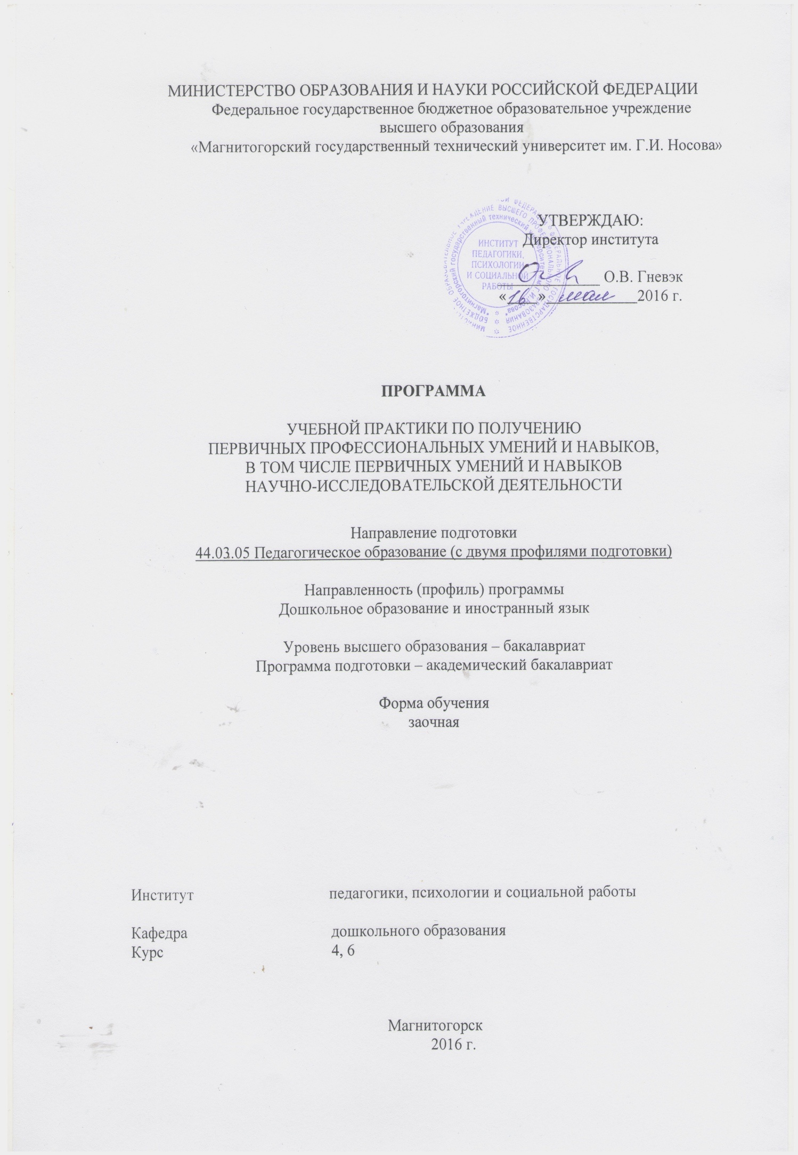
2. 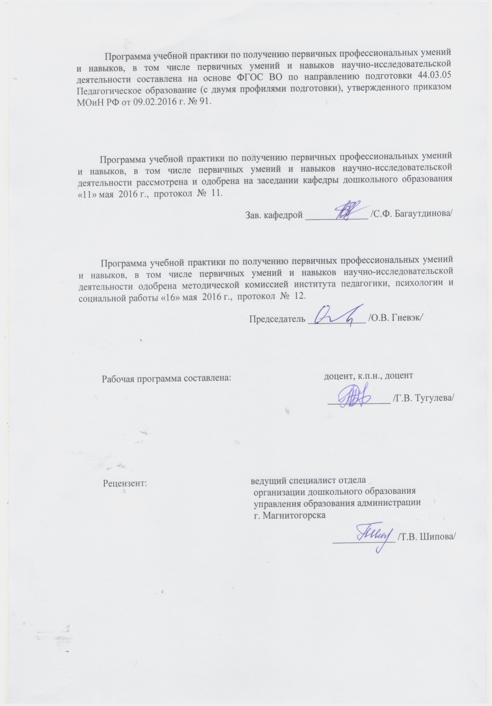

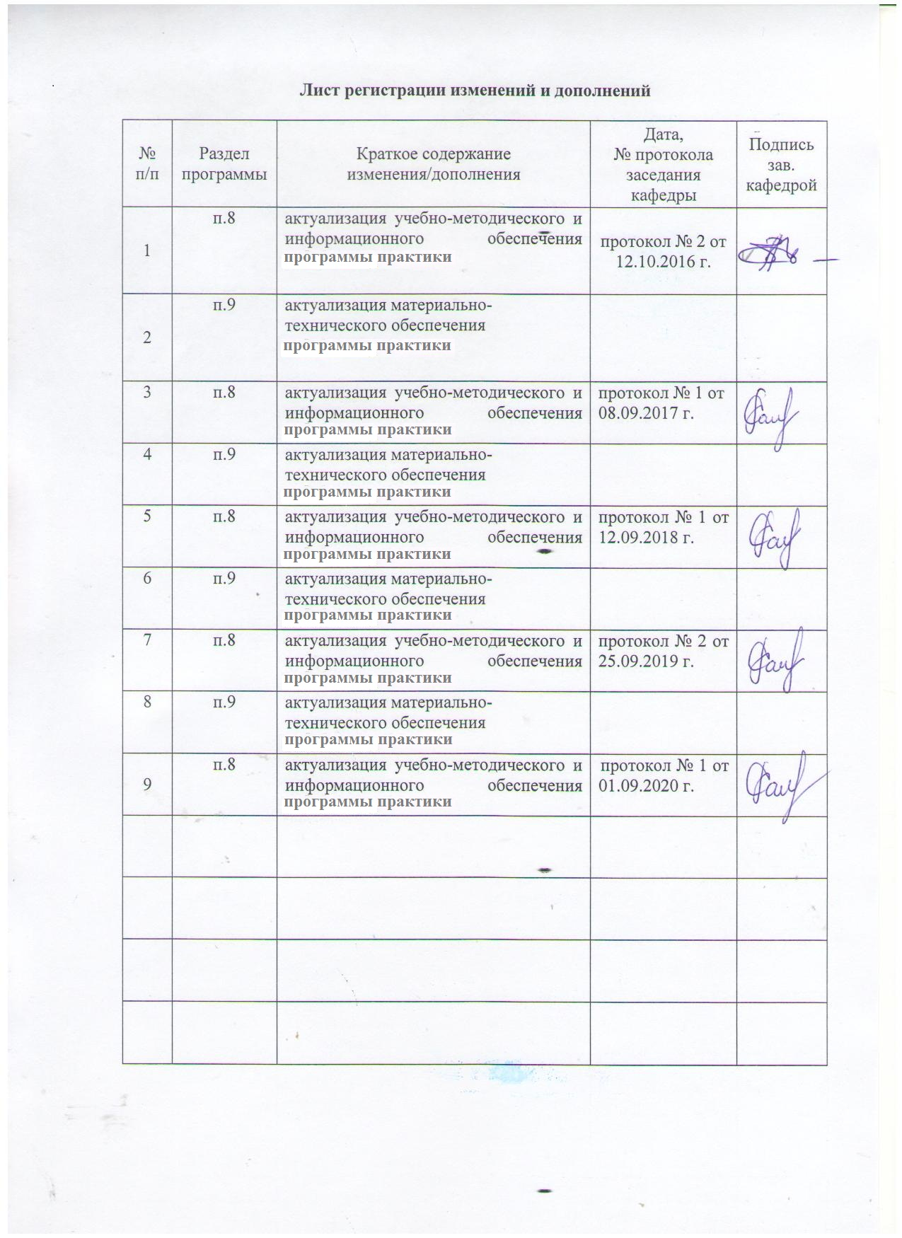

**1 Цели учебной практики по получению первичных профессиональных умений и навыков, в том числе первичных умений и навыков научно-исследовательской деятельности**

Целями Учебной практики по получению первичных профессиональных умений и навыков, в том числе первичных умений и навыков научно-исследовательской деятельности (далее учебной практики) по направлению подготовки 44.03.05. Педагогическое образование (с двумя профилями подготовки) являются: формирование у студентов устойчивого интереса к выбранному направлению профессиональной подготовки, ознакомление обучающихся с процессом организации и содержанием педагогической работы в учреждениях различного типа, должностных и функциональных обязанностях педагога**.**

**2 Задачи Учебной практики по получению первичных профессиональных умений и навыков, в том числе первичных умений и навыков научно-исследовательской деятельности**

Задачами практики являются:

1) развитие у студентов умения наблюдать и анализировать образовательную деятельность педагога и специалистов в условиях ознакомления с деятельностью практических дошкольных работников;

2) формирование у студентов психолого-педагогического мышления и рефлексивности в условиях образовательной деятельности в ДОУ;

3) воспитание интереса и педагогической направленности студентов на реализацию современных технологий образовательной деятельности в ДОУ.

**3 Место учебной практики по получению первичных профессиональных умений и навыков, в том числе первичных умений и навыков научно-исследовательской деятельности в структуре образовательной программы**

Для прохождения **учебной** практики необходимы знания, умения и навыки, сформированные в результате изучения следующих дисциплин «Психология», «Методика обучения и воспитания по профилю "Дошкольное образование"», Модуль 1 Теории и технологии познавательно-речевого развития детей, «Детская практическая психология», «Дошкольная педагогика», «Методология и методы психолого-педагогических исследований».

Знания, умения и навыки, полученные в процессе прохождении **учебной** практики*,* будут необходимы для последующего прохождения Производственной педагогической практики, Производственной практики по получению профессиональных умений и опыта профессиональной деятельности, научно-исследовательской работы а также более осознанного изучения обязательных дисциплин вариативной части*.*

**4 Место проведения учебной практики**

Тип практики: учебная практика по получению первичных профессиональных умений и навыков, в том числе первичных умений и навыков научно-исследовательской деятельности.

Для организации практики выпускающая кафедра определяет базовые организации для выбора студента в зависимости от его профессионального интереса. учебная практика по получению первичных профессиональных умений и навыков, в том числе первичных умений и навыков научно-исследовательской деятельности может проходить:

* на кафедре дошкольного и специального образования;
* научно-исследовательской лаборатории коррекционной педагогики;
* в учреждениях дошкольного, общего, дополнительного образования;

- в учреждениях и организациях специального и инклюзивного образования;

* в центрах оказания социальной и психологической помощи семье и детям;
* в учреждениях здравоохранения и культуры.

Способ проведения учебной практики*: стационарный*

По способу организации проведения практика является концентрированной.

**5. Компетенции обучающегося, формируемые в результате прохождения учебной практики по получению первичных профессиональных умений и навыков, в том числе первичных умений и навыков научно-исследовательской деятельности в структуре образовательной программы*,* и планируемые результаты**

В результате прохождения учебная практика по получению первичных профессиональных умений и навыков, в том числе первичных умений и навыков научно-исследовательской деятельности у обучающегося должны быть сформированы следующие компетенции:

| Структурный элемент  компетенции | Уровень освоения компетенций |
| --- | --- |
| ОПК-2: способностью осуществлять обучение, воспитание и развитие с учетом социальных, возрастных, психофизических и индивидуальных особенностей, в том числе особых образовательных потребностей обучающихся | |
| Знать | - основные определения и понятия детской психологии;  общие и специфические закономерности и индивидуальные особенности психического и психофизиологического развития детей дошкольного и младшего школьного возраста;  психологические особенности обучающихся с осбыми образовательных потребностей;  особенности регуляции поведения и деятельности человека на возрастных ступенях детства. |
| Уметь | - самостоятельно анализироватьиндивидуальные проблемы психического и психофизиологического развития, регуляции поведения и деятельности человека на различных возрастных ступенях детства;  - анализировать психическую норму и патологию в контексте педагогическойдеятельности |
| Владеть | - практическими навыками использования знаний в области детской психологии на других дисциплинах и на учебной практике;  - технологией консультирования и просвещения по проблемам индивидуального психического и психофизиологического развития и способах регуляции поведениядетей на различных возрастных ступенях. |
| ОПК – 5 :владением основами профессиональной этики и речевой культуры | |
| Знать: | - принципы профессиональной этики отношения к детству;  - о нормах речевой культуры педагога; |
| Уметь: | - корректно проектировать и организовывать взаимодействие со всеми участниками образовательного процесса;  - распознавать эффективное решение профессиональных задач от неэффективного;  - корректно выражать и аргументированно обосновывать положения предметной области знания. |
| Владеть: | - практически навыками нормативной профессионально-педагогической этики и речевой культуры;  - - способами совершенствования профессиональных знаний и умений путем использования возможностей информационной среды. |
| ПК-1 готовностью реализовывать образовательные программы по учебным предметам в соответствии с требованиями образовательных стандартов | | |
| Знать | * основные образовательные, оздоровительные и коррекционно-развивающие программы, используемых в дошкольном и начальном образовании; * ФГОС ДО; * значимость реализации образовательных программ по учебным предметам в соответствии с требованиями образовательных стандартов |
| Уметь: | * определять профессиональные задачи образовательных программ в соответствии с требованиями ФГОС ДО; * самостоятельно разрабатывать, апробировать и проверять эффективность образовательных, оздоровительных и коррекционно-развивающих программ для детей дошкольного возраста; * корректно выражать и аргументированно обосновывать положения предметной области знания. |
| Владеть: | * практическими навыками и технологиямиреализации образовательных программ математического развития детей дошкольного возраста и младшего школьного возраста; * способами совершенствования профессиональных знаний и умений путем использования возможностей информационной среды. |
| ПК – 11 :готовностью использовать систематизированные теоретические и практические знания для постановки и решения исследовательских задач в области образования | |
| Знать | -методологические основы исследовательской деятельности;  - методы психолого-педагогических исследований;  - способы постановки и решения исследовательских задач в области дошкольного образования |
| Уметь | - самостоятельно применять знания методологических основ и методов психолого-педагогических исследований для постановки и решения исследовательских задач в области дошкольного образования;  - корректно выражать и аргументированно обосновывать положения предметной области знания. |
| Владеть | - практическими навыками реализации теоретических знаний методологических основ и методов психолого-педагогических исследований для постановки и решения исследовательских задач в области образования;  - способами совершенствования профессиональных знаний и умений путем использования возможностей информационной среды. |

**6 Структура и содержание учебной практики**

Общая трудоемкость дисциплины составляет _8_ зачетных единиц __288__ акад. часов, в том числе:

– контактная работа – __0,4__ акад. часов:

– самостоятельная работа – __279,8___ акад. часов;

– в форме практической подготовки – 288 акад. часов

Iэтап – учебная ознакомительнаяпрактика по получению первичных профессиональных умений и навыков

Курс: 4

|  |  |  |
| --- | --- | --- |
| №  п/п | Разделы (этапы) и содержание практики | Виды работ на практике,  включая самостоятельную работу студентов |
| 1 | Установочная конференция | Студенты знакомятся с задачами и организацией практики, сроками выполнения учебных заданий. На конференции происходит распределение студентов по базам практики и их закрепление за определенными методистами. |
| 2 | Организационный | 1.Экскурсия по базовому учреждению. Осмотр, знакомство с принадлежностью, назначением и оснащением кабинетов специалистов, участков. Изучение предметно-развивающей среды.  2. Ознакомление с нормативными актами, определяющими коррекционно-психологический процесс – уставом учреждения, концепцией и т.д. |
| 3 | Основной этап | 1. Экскурсия по базовому учреждению. Изучение и анализ методической документации учреждения. Посещение занятия психолога в учреждении с наблюдением и анализом особенностей их профессиональной деятельности.  Выполнение индивидуальных и подгрупповых заданий по дисциплинам общепрофессиональной и профессиональной подготовки. |
| 4 | Заключительный этап | Оформление итоговой документации. |

II этап – Учебная практика по получению первичных умений и навыков научно-исследовательской деятельности

Курс: 6

|  |  |  |
| --- | --- | --- |
| №  п/п | Разделы (этапы) и содержание практики | Виды работ на практике,  включая самостоятельную работу студентов |
| 1 | Установочная конференция  Подготовительный этап | Студенты знакомятся с задачами и организацией IIэтапа практики, сроками выполнения учебных заданий. Работа с литературой, наблюдение за деятельностью (игровой, трудовой и др.) старшего дошкольника с определением способов регистрации наблюдаемых фактов, составление планов и конспектов проведенного наблюдения |
| 2 | Организационный этап | Работа с литературой, подбор и оформление пакета диагностических методик, направленных на изучение эмоционально-волевой, познавательной сферы дошкольника, различных видов деятельности дошкольника; проведение обследования дошкольников, составление протоколов обследования |
| 3 | Основной этап | Подбор диагностических методик для изучения уровня социально-личностного развития дошкольников |
| 4 | Основной этап | Разработка и оформление проектов коррекционно-развивающей программы для детей, конспектов проведения сюжетно-ролевой игры, конспектов прогулки, подготовка сценария детского развлечения |
| 5 | Заключительный этап | Завершение работы с детьми, педагогами, оформление отчетной документации |

**7 Оценочные средства для проведения промежуточной аттестации по Учебной практики по получению первичных профессиональных умений и навыков, в том числе первичных умений и навыков научно-исследовательской деятельности**

Вид аттестации по итогам практики: проводится в форме предъявления студентом отчетной документации и выступления на итоговой конференции по практике.

По результатам аттестации выставляется дифференцированный зачет (**зачет с оценкой**).

Обязательной формой отчетности студента-практиканта является письменный отчет.

Подготовка отчета выполняется обучающимся самостоятельно под руководством преподавателя. При написании отчета обучающийся должен показать свое умение работать с нормативным материалом и литературными источниками, а также возможность систематизировать и анализировать фактический материал и самостоятельно творчески его осмысливать.

Содержание отчета определяется индивидуальным заданием, выданным руководителем практики. В процессе написания отчета обучающийся должен разобраться в теоретических вопросах избранной темы, самостоятельно проанализировать практический материал, разобрать и обосновать практические предложения.

Содержание отчета должно включать следующие разделы:

1. Титульный лист отчета по практике
2. Задание
3. Отзыв-характеристика
4. Результаты выполнения индивидуального задания на практике, включая самостоятельную работу студента

Вопросы для составления характеристики на студента-практиканта:

1. Отношение к практике: дисциплинированность, активность, педтворчество, качество открытого просмотра, динамика оценок.
2. Особенности профессионального взаимодействия с педагогами: способности, их совершенствование, возможные трудности.
3. Рекомендации к профессиональной педдеятельности и итоговая оценка за практику.

Готовый отчет сдается на проверку преподавателю не позднее 3-х дней до окончания практики. Преподаватель, проверив отчет, может возвратить его для доработки вместе с письменными замечаниями. Обучающийся должен устранить полученные замечания и публично защитить отчет.

По итогам промежуточной аттестации выставляются оценки «отлично», «хорошо», «удовлетворительно», «неудовлетворительно».

В качестве критериев оценки результатов практики выступают:

* активное участие в практике и выполнение всех предусмотренных программой видов деятельности на различных этапах практики;
* наличие интереса к педагогической деятельности, заинтересованность в работе, умение и желание работать с клиентом;
* степень самостоятельности;
* характеристика деятельности студента (участие в жизни группы, помощь в подготовке различных мероприятий, оформление дидактического материала и т. д.);
* качество оформления и своевременная сдача отчетной документации.

**Критерии дифференцированной оценки результатов практики:**

**«отлично»** - обучающийся представляет отчет, в котором в полном объеме раскрыто содержание задания; положительная динамика оценок за весь период практики, дисциплина и самостоятельность, активность во взаимодействии с родителями; педагогическое творчество (планирование, разработка конспекта, взаимодействия с детьми), документация по педпрактике может быть предложена для педкабинета.

**«хорошо»** - обучающийся представляет отчет, в котором содержание раскрыто достаточно,преобладание положительной динамики оценок, дисциплина, участие во взаимодействии с родителями, освоение навыков планирования, разработки конспекта, взаимодействие с детьми, документация подготовлена без замечаний.

«**удовлетворительно**» - обучающийся представляет отчет, в котором содержание раскрыты слабо и в неполном объеме, отсутствие положительной динамики оценок, пассивность и дисциплинарные проблемы, отсутствие совершенствования качества плана, конспекта, взаимодействие с детьми, родителями; замечания к отчетной документации.

**«неудовлетворительно»** - отсутствие положительных оценок, пассивность и значительные дисциплинарные проблемы, замечания к отчетной документации, несвоевременность ее сдачи. Отчет с замечаниями преподавателя возвращается обучающемуся на доработку, и условно допускается до публичной защиты.

*Примерное индивидуальное задание на учебную-ознакомительную практику представлено в Приложении.*

**8 Учебно-методическое и информационное обеспечение Учебной практики по получению первичных профессиональных умений и навыков, в том числе первичных умений и навыков научно-исследовательской деятельности**

**а) Основная литература:**

1. Бабунова Е. С. Психолого-педагогическая диагностика [Электронный ресурс] : практикум / Е. С. Бабунова ; МГТУ. - Магнитогорск : МГТУ, 2016. - 1 электрон. опт. диск (CD-ROM). - Режим доступа: <https://magtu.informsystema.ru/uploader/fileUpload?name=2352.pdf&show=dcatalogues/1/1129999/2352.pdf&view=true>. - Макрообъект.
2. Степанова Н. А. Дошкольная педагогика [Электронный ресурс] : учебно-методическое пособие / Н. А. Степанова ; МГТУ. - Магнитогорск : МГТУ, 2015. - 1 электрон. опт. диск (CD-ROM). - Режим доступа: <https://magtu.informsystema.ru/uploader/fileUpload?name=1309.pdf&show=dcatalogues/1/1123532/1309.pdf&view=true>. - Макрообъект.

**б) Дополнительная литература**

1. Белых С.Л. Научно-исследовательская работа студента-психолога: поиск и презентация. Методическое пособие для преподавателей и студентов психологических факультетов высших учебных заведений. Изд-е перераб. – Ижевск: Изд. Дом «Удмуртский университет», 2008. - 80 с. Режим доступа :<http://pedlib.ru/Books/4/0350/index.shtml?from_page=1>
2. Орехова Т. Ф. Хрестоматия по методологии и методам научного педагогического исследования [Электронный ресурс] : учебное пособие / Т. Ф. Орехова, Л. Р. Жидкова, О. А. Колмогорова ; МГТУ. - Магнитогорск : МГТУ, 2015. - 1 электрон. опт. диск (CD-ROM). - Режим доступа: <https://magtu.informsystema.ru/uploader/fileUpload?name=1449.pdf&show=dcatalogues/1/1123972/1449.pdf&view=true>. - Макрообъект.
3. Санникова Л. Н. Управление образовательным процессом в дошкольном образовательном учреждении [Электронный ресурс] : учебно-методическое пособие / Л. Н. Санникова ; МГТУ. - Магнитогорск : МГТУ, 2015. - 1 электрон. опт. диск (CD-ROM). - Режим доступа: <https://magtu.informsystema.ru/uploader/fileUpload?name=1448.pdf&show=dcatalogues/1/1123971/1448.pdf&view=true>.– Макрообъект.
4. Степанова Н. А. Теория и практика реализации преемственности в образовании [Электронный ресурс] : учебно-методическое пособие / Н. А. Степанова, Е. Н. Ращикулина ; МГТУ. - Магнитогорск : МГТУ, 2018. - 1 электрон. опт. диск (CD-ROM). - Режим доступа: <https://magtu.informsystema.ru/uploader/fileUpload?name=3521.pdf&show=dcatalogues/1/1514339/3521.pdf&view=true>.- Макрообъект. - ISBN 978-5-9967-1118-5.

**в)Методические указания:**

*Требования к оформлению документов*: работа выполняется в текстовом редакторе WordTimesNewRoman 12 пт через одинарный интервал; левое, верхнее и нижнее поле - 2 см, правое – 1 см; красная строка – 1,25 см; выровнять по ширине.

Форма отчета для студентов по освоению дисциплины (приложение).

г)**Программное обеспечение** и**Интернет-ресурсы:**

|  |  |  |
| --- | --- | --- |
| Наименование ПО | № договора | Срок действия лицензии |
| MS Windows 7 | Д-1227 от 08.10.2018  Д-757-17 от 27.06.2017  Д-593-16 от 20.05.2016 | 11.10.2021  27.07.2018  20.05.2017 |
| MS Office 2007 | № 135 от 17.09.2007 | бессрочно |
| FAR Manager | свободно распространяемое | бессрочно |
| 7Zip | свободно распространяемое | бессрочно |

|  |  |  |
| --- | --- | --- |
| **Профессиональные** **базы** **данных** **и** **информационные** **справочные** **системы** | | |
| Название курса | Ссылка |
| Национальная информационно-аналитическая система – Российский индекс научного цитирования (РИНЦ) | URL: <https://elibrary.ru/project_risc.asp> |
|
| Поисковая система Академия Google (Google Scholar) | URL: <https://scholar.google.ru/> |
| Информационная система - Единое окно доступа к информационным ресурсам | URL: <http://window.edu.ru/> |
| Электронные ресурсы библиотеки МГТУ им. Г.И. Носова | <http://magtu.ru:8085/marcweb2/Default.asp> |
| Российская Государственная библиотека. Каталоги | <https://www.rsl.ru/ru/4readers/catalogues/> |
| Университетская информационная система РОССИЯ | <https://uisrussia.msu.ru> |
| Международная реферативная и полнотекстовая справочная база данных научных изданий «Scopus» | <http://scopus.com> |
| Международная база полнотекстовых журналов Springer Journals | <http://link.springer.com/> |
| Международная база справочных изданий по всем отраслям знаний SpringerReference | <http://www.springer.com/references> |
| Электронная база периодических изданий East View Information Services, ООО «ИВИС» | <https://dlib.eastview.com/> |
| Международная наукометрическая реферативная и полнотекстовая база данных научных изданий «Web of science» | <http://webofscience.com> |

**9 Материально-техническое обеспечение учебной практики по получению первичных профессиональных умений и навыков, в том числе первичных умений и навыков научно-исследовательской деятельности**

Материально-техническое обеспечение дошкольных организаций г. Магнитогорска и научно-исследовательская лаборатория коррекционной педагогики позволяет в полном объеме реализовать цели и задачи учебной практики и сформировать соответствующие компетенции.

Материально-техническое обеспечение практики включает:

| Тип и название аудитории | Оснащение аудитории |
| --- | --- |
| Учебные аудитории для проведения групповых и индивидуальных консультаций, текущего контроля и промежуточной аттестации | Доска, мультимедийный проектор, экран |
| Помещения для самостоятельной работы обучающихся | Персональные компьютеры с пакетом MS Office, выходом в Интернет и с доступом в электронную информационно-образовательную среду университета |
| Помещение для хранения и профилактического обслуживания учебного оборудования | Шкафы для хранения учебно-методической документации, учебного оборудования и учебно-наглядных пособий. |

Приложение

# Министерство науки и высшего образования Российской Федерации

Федеральное государственное бюджетное образовательное учреждение

высшего образования

«Магнитогорский государственный технический университет им. Г. И. Носова**»**

(ФГБОУ ВО «МГТУ им. Г.И. Носова»)

Кафедра ___дошкольного и специального образования___

**ОТЧЕТ**

ПОУЧЕБНОЙ ПРАКТИКЕ

ПО ПОЛУЧЕНИЮ ПЕРВИЧНЫХ ПРОФЕССИОНАЛЬНЫХ УМЕНИЙ И НАВЫКОВ,

В ТОМ ЧИСЛЕ ПЕРВИЧНЫХ УМЕНИЙ И НАВЫКОВ НАУЧНО-ИССЛЕДОВАТЕЛЬСКОЙ ДЕЯТЕЛЬНОСТИ

Исполнитель: студент __ курса, группа ____________

(Ф.И.О.)

Руководитель практики: __Тугулева Г.В., доцент кафедры ДО, канд.пед.наук__

(Ф.И.О. должность, уч. степень, уч. звание)

Период прохождения производственной практики с « » 20 г. по « » 20 г.

Работа защищена «___» 2017 г. с оценкой _________ ________/ Г.В. Тугулева

(оценка) (подпись)

Магнитогорск

# Министерство науки и высшего образования Российской Федерации

Федеральное государственное бюджетное образовательное учреждение

высшего образования

«Магнитогорский государственный технический университет им. Г. И. Носова**»**

(ФГБОУ ВО «МГТУ им. Г.И. Носова»)

Кафедра ___дошкольного и специального образования___

**ЗАДАНИЕ**

НАУЧЕБНУЮ ПРАКТИКУ

ПО ПОЛУЧЕНИЮ ПЕРВИЧНЫХ ПРОФЕССИОНАЛЬНЫХ УМЕНИЙ И НАВЫКОВ,

В ТОМ ЧИСЛЕ ПЕРВИЧНЫХ УМЕНИЙ И НАВЫКОВ НАУЧНО-ИССЛЕДОВАТЕЛЬСКОЙ ДЕЯТЕЛЬНОСТИ

Обучающемуся _ _группы _ _

1. Период практики :с « » 20 г. по « »_ _20 г.

2. Место прохождения практики (*вставить в соответствии с приказом (место работы или ФГБОУ ВО «МГТУ им. Г. И. Носова»*)

3. Задание на практику

|  |  |  |
| --- | --- | --- |
| № | Разделы (этапы) и содержание практики | Виды работ на практике,  включая самостоятельную работу студентов |
| 1 | Установочная конференция  Подготовительный этап | Студенты знакомятся с задачами и организацией практики, сроками выполнения учебных заданий. Наблюдение за деятельностью (игровой, трудовой и др.) дошкольника и педагога с определением способов регистрации наблюдаемых фактов |
| 2 | Организационный этап  Вариант- 1  (по выбору студента) | Работа с литературой, подбор и оформление пакета диагностических методик, направленных на изучение эмоционально-волевой сферы дошкольника |
| 2 | Организационный этап  Вариант-2 | Работа с литературой, подбор и оформление пакета диагностических методик, направленных на изучение уровня социально-личностного развития дошкольников |
| 2 | Организационный этап  Вариант-3 | Работа с литературой, подбор и оформление пакета диагностических методик, направленных на изучение познавательной сферы дошкольника |
| 3 | Основной этап | Разработка и оформление проектов коррекционно-развивающей программы для детей (комплексов игр, рекомендаций для педагогов или родителей) по выбранной сфере изучения. |
| 4 | Заключительный этап | Завершение работы, оформление отчетной документации |

Руководитель практики

от МГТУ им. Г.И. Носова ___________________ / _Г.В. Тугулева__ /

Дата выдачи « » 20 г.